İŞLEM KARESİ BASİT
6 | + | ? | = | 9
- |  | x
? | x | 2 | = | ?
= |  | =
5 | x | ? | = | 30

5 | + | ? | = | 8
- |  | x
? | x | 2 | = | ?
= |  | =
1 | + | ? | = | 7

İŞLEM KARESİ ZOR
1’den 9’ a kadar sayıları birer kez kullanarak eşitlikleri sağlayalım.
 | + |  | x |  | 18
+ |  |  |  | +
 | x |  | x |  | 34
- |  |  |  | x
 | x |  | x |  | 24
11 |  | 6 |  | 33

BÖLGESEL SUDOKU
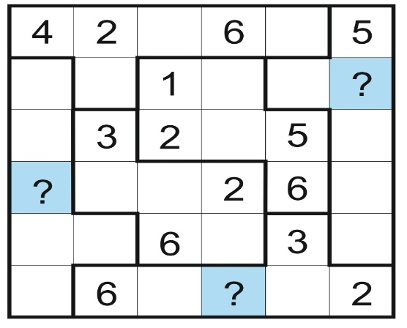

ÖRÜNTÜ
- 2-4-6-8-10-?
- 7-14-21-28-?
- 5-7-4-6-3-5-?
- 0-2-2-4-6-10-16-?
- 1-2-2-4-8-32-?
3 | +6 | - | 9 |  | = | 3 | X | 9 | + | 0
KUTU SİLME OYUNU
SÖZCÜK TURU
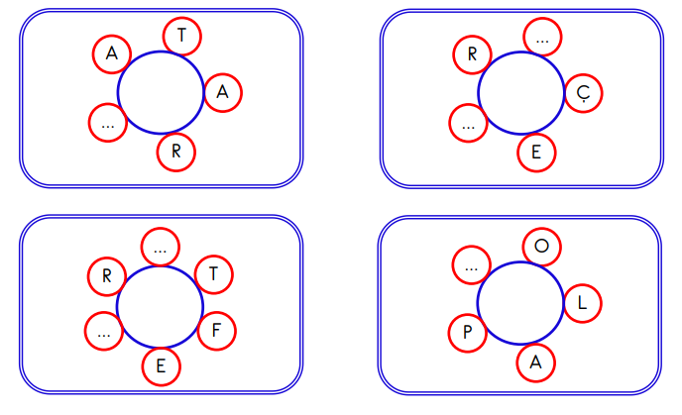
FUTOSİKİ
